**Livrable du projet Rigol’eau**

*Florian Houdebine et Arthur Jovart*

*Le projet rigol’eau est un projet réalisé dans le cadre de nos études à l’Institut Villebon Georges Charpak. Il s’agit d’un distributeur automatique d’eau, où l’utilisateur peut sélectionner la quantité d’eau qu’il souhaite. Une fois la quantité distribuée, un composant (électrovanne) permet l’arrêt de la distribution d’eau.*

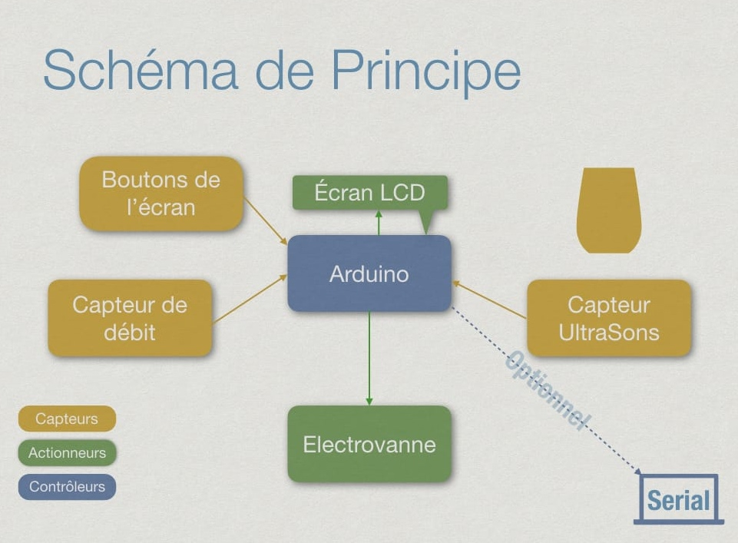

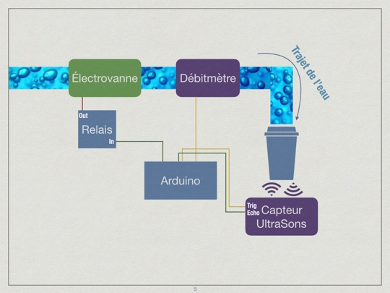Schéma 1 et 2 : Schéma de principe (en haut) et schéma de fonctionnement (en dessous)

Le **fonctionnement de notre dispositif** est simple : l’eau passe à travers l’électrovanne, puis dans le débitmètre, qui calcule la quantité d’eau finissant dans le verre (ou la bouteille).

Si on retire le verre pendant la distribution, la distribution s’arrête (un capteur à ultrasons vérifie en continu).

Le **schéma de principe** est réparti en plusieurs catégories : capteurs, actionneurs et contrôleurs.

Nous avons 3 capteurs différents :

* Le capteur de débit : un aimant est positionné sur l’hélice, lorsque qu’il (l’aimant) passe devant le capteur à effet hall, le capteur envoi une impulsion à l’Arduino. Grâce aux interruptions, le programme incrémente une variable, ce qui nous permet d’en déduire le volume d’eau qui est passé à travers le capteur.
* Les boutons de l’écran : chaque bouton est associé à une résistance différente, lorsqu’on appuie sur le bouton, il va y avoir une variation de tension unique que l’on va pouvoir lire sur un pin (A0). Il est donc facile de reconnaitre quel bouton a été sélectionné.
* Le capteur à ultrasons : On émet à un intervalle régulier des ondes, qui vont se réfléchir sur un objet et revenir dans le capteur. On peut par ce principe déterminer la distance entre le capteur et l’objet. Ce capteur est utilisé pour savoir si un verre est présent.

Mais également 2 actionneurs :

* L’électrovanne : Elle est fermée lorsqu’elle n’est pas alimentée (fail-closed), et s’ouvre lorsqu’on l’alimente, contrôlé par un relai (qui lui-même est contrôlé par arduino).
* L’écran LCD : Il permet de faire la liaison entre la machine et l’utilisateur (sélection de la quantité, distribution en cours, insérer un verre…)

L’ensemble des capteurs et actionneurs est contrôlé par un microcontrôleur (dans notre cas l’Arduino).

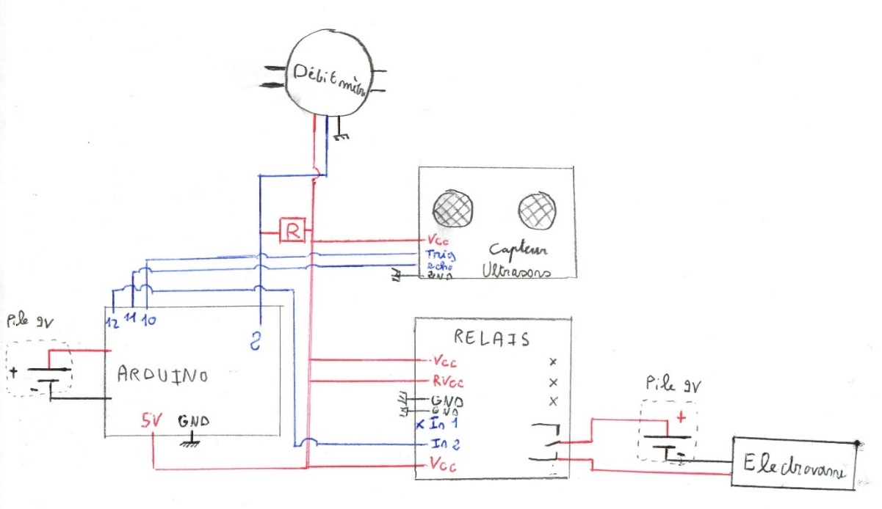

Schéma 2 : Schéma Électrique

Deux piles sont utilisées dans notre système : une pour alimenter l’Arduino, et l’autre pour ouvrir l’électrovanne via un relais. Le relais est contrôlé par l’Arduino (sur le port 12).

En fonction des valeurs reçues du débitmètre et du capteur à ultrasons (ports 2 et 11/12 respectivement), il ouvre ou non l’électrovanne (et laisse passer l’eau).

Un mode pull up (**R = 12kOHM**) a été réalisé sur le débitmètre pour améliorer la précision du capteur (évite les faux positifs en tirant la tension vers le haut en cas de sortie du capteur flottante).